一神老施連 ０３０７３号
令和3年12月21日
施 設 長 様
栄 養 士 様
一般社団法人 神戸市老人福祉施設連盟
理事長 出上 俊一
栄養士会会長 和泉 さがみ

栄養士会研修会の開催案内について

第２回 栄養士会研修会

日頃は、老施連栄養士会の活動にご理解､ご協力をいただき厚くお礼申し上げます。
下記の通り令和３年度「栄養士会 第２回研修会」を開催致します。
何かとご多忙とは存じますが是非ともご出席いただきますよう、お願い申し上げます。
また、施設長におかれましては職員の研修会参加についてご配慮頂きますよう
よろしくお願い申し上げます。

〈記〉

1．日 時 令和4年２月２日（水）＜受付開始13：30～＞
（研修会 14：00～17：00）

会 場 神戸市産業振興センター10階レセプションルーム
〒650-0044 神戸市中央区東川崎町１丁目8番4号
(神戸ハーバーランド内umie立体駐車場西隣)
※会場開催ですが、希望者にはＺＯＯＭにて参加も可能です。
グループワークを予定していますので、できるだけ会場参加お願いします。

2, 内 容

(1)施設紹介とＮＥＷクックチルの導入にあたって（14：10～15：00）
講師 社会福祉法人 兵庫県社会福祉事業団
特別養護老人ホーム 万寿の家 管理栄養士 吉田 恵子様

(2)複合施設ならではの稼働方法 (15：15～16：05)
講師 社会福祉法人 やすらぎ福祉会
複合福祉施設 くつろぎの杜 管理栄養士 江上 千富様

(3）グループワーク （16：05～16：35）

3．参加対象 栄養士・管理栄養士

4．研修会費用 無料

5．出欠について 1月１４日（金）までにＦＡＸ又はメールでご返送下さい。

※オンラインで参加の方は、招待メールが必要になります。
必ずメールアドレスを記載の上、出欠票を送ってくださいますようお願い致します。(施設の共有アドレスを使用される方は記載の必要はありません。)
メールの場合は出欠票を添付し送信して下さい。
研修会までに事務局から招待メールを送信します。
1月25日(火)までに届かない場合は、事務局までご連絡下さい。

※当日の欠席につきましても、事務局までご連絡をお願いします。

6．その他

・会場参加の場合は、当日研修資料をお配りします。
オンライン参加の方は、招待メール送付時に研修資料を添付しますので
各自で印刷をお願い致します。
・ご不明な点があれば事務局までお問合せ下さい。

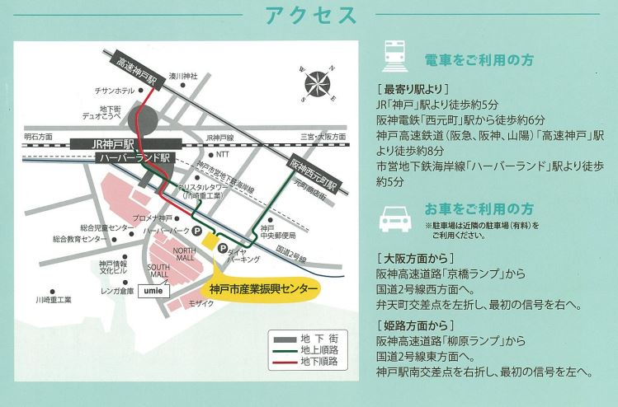

令和3年度
栄養士会 第2回研修会 参加申込票

神戸市老人福祉施設連盟 事務局 中井 行
ＦＡＸ ３５１－６４０３

メール jimukyoku@kobe-roushiren.jp

・会場参加

・オンラインで参加

どちらかを〇で囲んでご提出下さい

施設名

氏名

※オンライン参加の方はメールアドレスをご記入ください。
後日招待メールを送付します。

メールアドレス

施設のアドレス使用の方は記載の必要はありません。

回答締切 1月14日（金）

